由于格式问题此试题可能会出现乱码的情况

为了方便您阅读请点击右上角的全屏查看

2018枣庄市中考复习化学练习题

第一部分 选择题（共25分）

（每小题只有一个选项符合题意。每小题1分）

1．下列变化中，属于化学变化的是

A．矿石粉碎 B．酒精燃烧 C．汽油挥发 D．冰雪融化

2．下列生活用品中，属于纯净物的是

A．牛奶 B．蒸馏水 C．加碘盐 D．山西陈醋

学科网(www.zxxk.com)--教育资源门户，提供试卷、教案、课件、论文、素材及各类教学资源下载，还有大量而丰富的教学相关资讯！3．下列物品所使用的主要材料中，属于有机合成材料的是

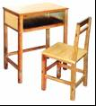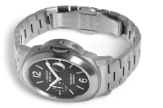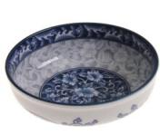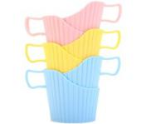

A．木制桌椅 B．塑料杯托 C．金属表链 D．陶瓷碗

4. （枣庄中考化学）下列食物富含糖类的是

A．鸡蛋 B．黄瓜 C．牛肉 D．米饭

5．下列物质在氧气中燃烧，产生大量白烟的是

A．红磷 B．木炭 C．甲烷 D．铁丝

6．“含氟牙膏”“加碘盐”“铁强化酱油”中的“氟”、“碘”、“铁”指的是

A．分子 B．原子 C．离子 D．元素

7．夏天的傍晚，去散步前往身上喷花露水，蚊子学科网(www.zxxk.com)--教育资源门户，提供试卷、教案、课件、论文、素材及各类教学资源下载，还有大量而丰富的教学相关资讯！就不敢靠近，这一现象说明

A．分子之间有间隙 B．分子在不断运动

C．分子由原子构成 D．分子的质量较大

8．下列饮品属于溶液的是

A．蔗糖水 B．牛奶 学科网(www.zxxk.com)--教育资源门户，提供试卷、教案、课件、论文、素材及各类教学资源下载，还有大量而丰富的教学相关资讯！ C．果粒橙 D．豆浆

9．（枣庄中考化学）用分子的相关知识解释下列现象，其中正确的是

A．闻到花香——分子不断运动

B．氧气助燃，氢气可燃——分子的质量不同

C．氢气球在高空膨胀——分子体积变大

D．氢气燃烧生成水——分子间有间隔

10．（枣庄中考化学）下列标学科网(www.zxxk.com)--教育资源门户，提供试卷、教案、课件、论文、素材及各类教学资源下载，还有大量而丰富的教学相关资讯！识学科网(www.zxxk.com)--教育资源门户，提供试卷、教案、课件、论文、素材及各类教学资源下载，还有大量而丰富的教学相关资讯！中，表示禁止烟火的是

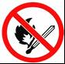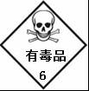

A B C D

11．下列符号表示2个氢原子的是

A．H B．2H C．H2 D．H+

12．下列物质中含有氧分子的是

　　 A．空气　　　　　　B．二氧化碳　　　　C．过氧化氢　　 　 D．水

13．已知学科网(www.zxxk.com)--教育资源门户，提供试卷、教案、课件、论文、素材及各类教学资源下载，还有大量而丰富的教学相关资讯！一种氧原子，原子核内含有8个质子和10个中子，则该氧原子核外电子数为

A．2 B．8 C．10 学科网(www.zxxk.com)--教育资源门户，提供试卷、教案、课件、论文、素材及各类教学资源下载，还有大量而丰富的教学相关资讯！ D．18

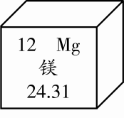14．（枣庄中考化学）镁有“国防金属”的美誉。在元素周期表中，镁元素的信息如下图所示，对图中信息解释不正确的是

A．原子序数为12 B．元素符号为Mg

C．属于金属元素 D．相对原子质量为24.31g

15．下列物质的用途中，利用其化学性质的是

A．干冰用于人工降雨 B．石墨作铅笔芯

C．用铜丝作导线 D．用稀盐酸除去铁锈

16．新型锂离子电池的主要成分是LiFePO4，已知锂（Li）的化合价为+1价，Fe的化合价为+2，则LiFePO4中P的化合价是

A．+2 B．+3 C．+5 D．+6

17．（枣庄中考化学）某花圃所种的花卉缺乏氮元素和钾元素，如果只施用一种化肥，则应施用的是

A．K2CO3 B．KNO3 C．CO(NH2)2 D．Ca(H2PO4)2

18．甲、乙两种固体物质（不含结晶水）的溶解度曲线如图所示。下列说法正确的是

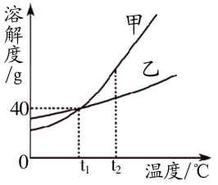A．t1℃时，甲溶液中溶质的质量分数一定等于乙溶液

B．降低温度，可使甲的饱和溶液变为不饱和溶液

C．t2℃时，分别在100 g水中加入50 g 甲、乙，

同时降温至t1℃，甲、乙溶液均为饱和溶液

D．将t2℃时甲的饱和溶液降温至t1℃，溶液质量不变

19．（枣庄中考化学）下列有关生活、环境、资源等问题叙述不正确的是

A．pH<5.6的雨水称为酸雨

B．“温室效应”主要是由CO2等气体引起的

C．地球表面约71%被水覆盖，因此淡水资源丰富

D．PM2.5专用口罩中使用了活性炭，是利用了活性炭的吸附性

20．下列物质的用途中，利用其化学性质的是

A．干冰用于人工降雨 　学科网(www.zxxk.com)--教育资源门户，提供试卷、教案、课件、论文、素材及各类教学资源下载，还有大量而丰富的教学相关资讯！　　　B．天然气用作燃料

C．氢氧化钠用作干燥剂 　　 D．大理石用作建筑材料

21．从电解水反应的微观示意图中学科网(www.zxxk.com)--教育资源门户，提供试卷、教案、课件、论文、素材及各类教学资源下载，还有大量而丰富的教学相关资讯！获得的信息正确的是

学科网(www.zxxk.com)--教育资源门户，提供试卷、教案、课件、论文、素材及各类教学资源下载，还有大量而丰富的教学相关资讯！

A．化学反应是分子的重新组合 B．化学反应前后原子的数目增多

C．该反应说明水由氢气和氧气组成 D．该反应的基本反应类型为分解反应

22．（枣庄中考化学）下列物质暴露在空气中，质量增加且变质的是

A．浓硫酸 　　　 B．浓盐酸 　　　C．氢氧化钠 D．石灰石

23．下列各组气体中，不能用燃着的木条区分的是

A．氧气和空气 B．二氧化碳和氮气 C．甲烷和空气 D．一氧化碳和二氧化碳

24．下列做法不正确的是

A．电器失火后首先要切断电源 B．进入久未开启的地窖前先做灯火实验

C．厨房煤气泄漏后立即打开抽油烟机 D．燃放烟花爆竹时，远离人群和可燃物

25．某同学对下列四个实验都设计了两种方案，其中方案1不合理、方案2合理的是

|  |  |  |  |  |
| --- | --- | --- | --- | --- |
| 选项 | A | B | C | D |
| 实验  目的 | 除去氢氧化钠中少量的碳酸钠 | 清洗铁制品  表面的铁锈 | 鉴别氯化钠  溶液和稀盐酸 | 检验一氧化碳中是否  混有二氧化碳气体 |
| 方案1 | 加水溶解 | 加适量稀盐酸 | 加锌粒 | 点燃 |
| 方案2 | 加稀硫酸 | 用水洗涤 | 加石蕊溶液 | 通入澄清石灰水 |

〖生活现象解释〗

26．（4分）从①氮气 ②氧气 ③生石灰 ④熟石灰 ⑤碳酸氢钠 ⑥碳酸钙6种物质中选择适当的物质填空。

（1）可用作焊接金属的保护气的是 。

（2）可用作补钙剂，其补钙原理是 （用化学方程式表示）。

（3）可用作食品干燥剂的是 。

（4）制作松软可口的馒头时常加入发酵粉，其主要成分是 。

27．（（枣庄中考化学）4分）想要做出绿色的包子。

（1）可将菠菜榨汁，通过　　操作将菜渣去除，用菜汁和面。

（2）发面过程中需要加入碳酸氢钠，碳酸氢钠俗称 ，碳酸氢钠还可用于治疗胃酸过

　　多，其原理是 （用化学方程式表示）。

（3）调馅时使用铁强化酱油，人体“补铁”可以预防_______（填序号）。

A．骨质疏松 B．缺铁性贫血

C．甲状腺肿大 D．营养不良

28．（3分）“绿色出行，低碳生活”是公租自行车倡导的主题。据统计，目前通州区共投入运行营15000辆自行车。学科网(www.zxxk.com)--教育资源门户，提供试卷、教案、课件、论文、素材及各类教学资源下载，还有大量而丰富的教学相关资讯！三年来累计办卡10万张，节能减排逾亿吨。

（1）右图自行车所标示的各部件中，属于有机合成材料的是_______（填序号）。

（2）公共自行车的闸线是钢丝，由钢锭制

1. 车架：铝合金
2. 挡泥板：塑料
3. 轮胎：合成橡胶

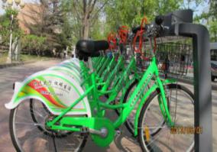

成钢丝说明金属材料具有_______性。

（3）车架表面喷漆防锈蚀的原理是_______。

29．（枣庄中考化学）（4分）水是我们每天都需要的物质。

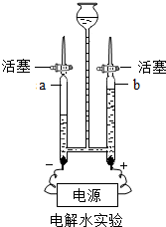（1）右图是实验室电解水实验的装置图，反应的化学方程式为 ，

a试管中产生的气体为 。

自然界中的水需净化后饮用，活性炭常用于净化水，其主要

作用是 。

（3）水常用于灭火，其灭火原理是 。

30.（5分）金属和金属材料在生活中有广泛用途。

（1）高铁列车的开通，使人们的出行更加方便、快捷。

①列车电路中的导线大多是用铜制的，这是利用了铜的延展性和 性。

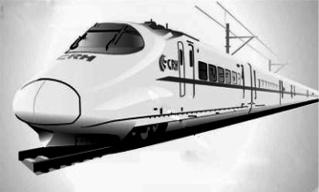②列车车体使用的金属材料是用一氧化碳还原赤铁矿炼制的，其反应的化学方程式为 。

车体表面喷漆除美观外，主要是为了防止外壳生锈，其防锈原理是 。

③铝热剂是修建铁路时常用的焊接材料，其反应原理

是在高温下，铝与四氧化三铁反应得到熔融的铁与一种氧

化物，该反应的化学方程式为 　　 。

（2）已知M、N、R三种金属存在如下反应：R+NCl2= N+ RCl2 ，M+ RCl2 = R + MCl2，则M、N 、R三种金属的活动性由强到弱的顺序为 。

31．（枣庄中考化学）（5分）生活中常用的清洗剂。

|  |  |  |  |  |
| --- | --- | --- | --- | --- |
| 名称 | 洁厕灵 | 炉具清洁剂 | 高效去污粉 | 消毒液 |
| 产品  样式 | 学科网(www.zxxk.com)--教育资源门户，提供试卷、教案、课件、论文、素材及各类教学资源下载，还有大量而丰富的教学相关资讯！ | 学科网(www.zxxk.com)--教育资源门户，提供试卷、教案、课件、论文、素材及各类教学资源下载，还有大量而丰富的教学相关资讯！ | 学科网(www.zxxk.com)--教育资源门户，提供试卷、教案、课件、论文、素材及各类教学资源下载，还有大量而丰富的教学相关资讯！ | 学科网(www.zxxk.com)--教育资源门户，提供试卷、教案、课件、论文、素材及各类教学资源下载，还有大量而丰富的教学相关资讯！ |
| 有效成分 | 盐酸 | 氢氧化钠 | 碳酸钠 | NaCl和NaClO |

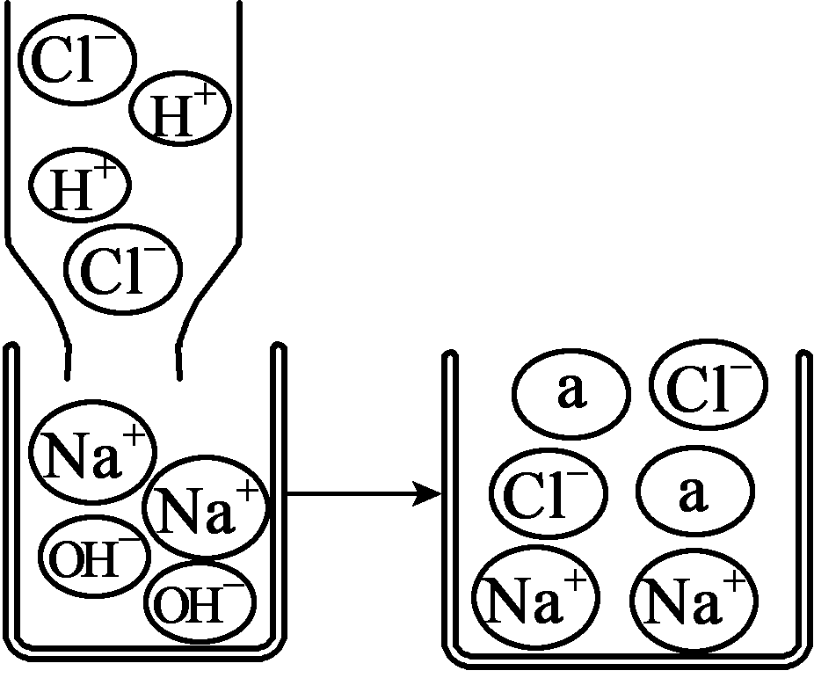（1）若将洁厕灵与炉具清洁剂混合，可以发生右图所示的化学反应。

该反应的化学方程式为 ， 图中a微粒的微观示意图为 。

（2）高效去污粉中加入足量的洁厕灵，发生反应的化学方程式为 。

（3）消毒液成分中， 中 Cl元素的化合价为+1价。工业上将氯气（Cl2）通入烧碱溶液中可制取消毒液，该反应的化学方程式为 。

〖科普阅读理解〗

32. （枣庄中考化学）（5分）阅读下面科普短文。

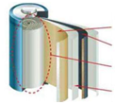

**电解液**

**负极**

**正极**

**隔膜**

锂电池是指电极材料含金属锂或含锂化合物，使用非水溶液做离子导体的电池。银白色的金属锂是所有金属中最轻的一种，它的化学性质活泼，常温下就能和空气中的氧气化合成氧化锂；锂还能和水剧烈反应变成氢氧化锂（LiOH），同时放出一种可燃性气体。

最早出现的锂电池利用化学反应Li+MnO2 学科网(www.zxxk.com)--教育资源门户，提供试卷、教案、课件、论文、素材及各类教学资源下载，还有大量而丰富的教学相关资讯！ LiMnO2提供电能。随着科技的发展，锂电池的应用范围逐步扩大，一类新型锂电池——锂离子电池大量应用在手机、笔记本电脑和家用小电器上。锂离子电池由正极、负极、隔膜和电解液构成，正极材料（如石墨）和负极材料（如LiCoO2）均能传导电子，电解液在正、负两极之间起输运离子、传导电流的作用。锂离子电池采用一种类似摇椅式的工作原理，充放电过程中锂离子在正负极间来回穿梭，从一边“摇”到另一边，往复循环，实现电池的充放电过程。

**锂离子电池构造图**

由于锂离子电池中包含的电解液多含有机物，普遍存在易燃问题，在过充、过放、短路及热冲击等滥用的状态下，电池温度迅速升高，常常会导致电池起火，甚至爆炸。因此，目前大多数数码产品都会配备相应的保护元件，当检测到电池到达满电状态，会自动切断充电电路。

依据文章内容，学科网(www.zxxk.com)--教育资源门户，提供试卷、教案、课件、论文、素材及各类教学资源下载，还有大量而丰富的教学相关资讯！回答下列问题：

（1）金属锂的物质性质有 （答一条即可）。

（2）锂离子电池由 构成。

（3）锂离子电池负极材料为LiCoO2，其中Li为+1价，则Co的化合价为 。

（4）锂电池使用非水溶液做离子导体的原因是 （用化学方程式表示）。

（5）安全使用锂离子电池的措施有 。

33. （枣庄中考化学）(5分) 根据下图回答问题：

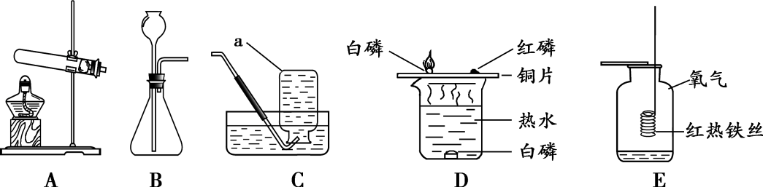

（1）仪器a的名称是__________。

（2）用 A与C连接制取气体的化学方程式为 。

（3）用C装置收集气体的依据是 学科网(www.zxxk.com)--教育资源门户，提供试卷、教案、课件、论文、素材及各类教学资源下载，还有大量而丰富的教学相关资讯！ 。

（4）D装置用来探究燃烧的条件，当观察到 时，说明可燃物燃烧温度需要达到着火点。

（5）E装置中水的作用是 。

34.（枣庄中考化学）（4分）化学小组的同学用干冰做了一组有趣的实验。

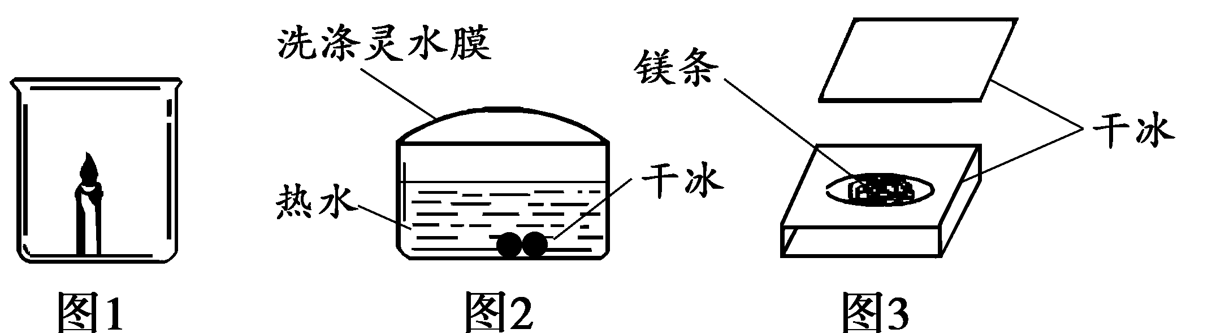

（1）将一小块干冰放入图1所示烧杯中，观察到的现象是 ，产生该现象的原因是 。

（2）将干冰放入盛有少量热水的玻璃碗中，用绳子蘸取洗涤灵水在碗口轻轻刮一层薄膜，一段时间后观察到如图2所示的现象，水膜鼓起的原因是 。

（3）在干冰中间挖一个槽，将镁条点燃放入槽内（如图3所示），在上方盖一块干冰，观察到镁条继续燃烧，有黑白相间的固体生成，该固体的成分可能是 。

〖实验原理分析〗

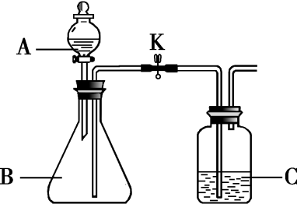35. （枣庄中考化学）（5分）化学小组同学用下图所示装置（夹持仪器已略去）做兴趣实验。

（1）若A中盛放足量浓氢氧化钠溶液，B中盛放二氧化碳气体，C中盛放稀盐酸。将分液漏斗中的浓氢氧化钠注入B中，此时B中发生反应的化学方程式为 ，一段时间后打开止水夹K，观察到的现象是 。

（2）若A中盛放足量的________，B中盛放蒸馏水，C中盛放某红色溶液。打开止水夹K，将A中物质滴入B中充分接触后，可观察到B中液体进入C中，C中红色溶液变成无色。C中盛放的物质可能是_____________，一段时间后可能观察到的现象是 。

〖科学探究〗

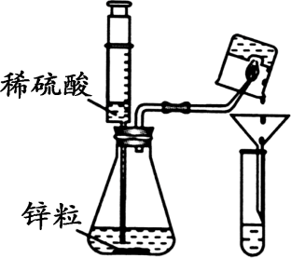36．（枣庄中考化学）（6分）某同学在做“氢气在空气中燃烧”实验时，对生成物的成分产生了质疑：水和过氧化氢具有相同的组成元素，那么氢气在空气中燃烧除生成水外，是否还有过氧化氢生成呢？带着疑问，该同学利用如图所示实验装置进行了以下探究。

【提出猜想】氢气在空气中燃烧除生成水，还有过氧化氢生成。

【查阅资料】

①在一学科网(www.zxxk.com)--教育资源门户，提供试卷、教案、课件、论文、素材及各类教学资源下载，还有大量而丰富的教学相关资讯！定条件下（低温环境下），氢气在空气中燃烧除生成水外，还有过氧化氢生成。

②过氧化氢溶液能使无色的淀粉碘化钾溶液变蓝色。

【实验探究】

|  |  |  |
| --- | --- | --- |
| 主要步骤 | 主要现象 | 实验结论 |
| Ⅰ.将注射器内的稀硫酸注入到盛有锌粒的锥形瓶中 | 在锌粒表面有 产生 | 反应的化学方程式为  ________________________ |
| Ⅱ.点燃经验纯后的氢气，用底部结有冰的小烧杯罩在火焰上方，用漏斗和试管收集所得液体。向试管中加入　　　　　　。 | 氢气燃烧产生淡蓝色火焰，试管中液体由无色变_____色 | 氢气在空气中燃烧有过氧化氢生成 |

【反思评价】实验中将氢气燃烧的火焰对着冰，冰的作用是　　　　　　。

A.有利于防止生成的过氧化氢分解

B.使生成的过氧化氢溶入冰融化成的水中，便于收集

C.创设低温环境，使部分氢气燃烧产生一定量的过氧化氢

【拓展分析】（枣庄中考化学）除氢气和氧气反应会生学科网(www.zxxk.com)--教育资源门户，提供试卷、教案、课件、论文、素材及各类教学资源下载，还有大量而丰富的教学相关资讯！成两种氧化物外，金属钠也具有类似的化学性质。钠露置在空气中与氧气反应生成氧化钠，钠在空气中燃烧生成过氧化钠（Na2O2）。钠在空气中燃烧的化学方程式为　　　　　 　。

〖实际应用定量分析〗

37．（枣庄中考化学）（7分）柠檬酸（C6H8O7）是一种常见的有机酸，用棉花蘸取柠檬酸溶液,擦洗杯子内的茶渍。

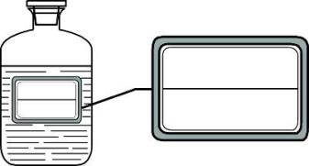 （1）柠檬酸中碳、氢元素的质量比为 ，氧元素质量分数的计算式为 。

（2）现配制200 g质量分数为40%的柠檬酸溶液，实验操作如下：

①称量 g柠檬酸固体；②用量筒量取 mL水（ρ水≈1 g/cm3）；③溶解；④装瓶、贴标签：在右图的标签中填上相应的内容。

整个实验过程中用到的玻璃仪器有 。

（3）若将50g质量分数为40%的柠檬酸溶液，稀释成10%的柠檬酸溶液，需加水 g。

38．（3分）在质量为150 g的烧杯中加入100 g过氧化氢溶液，再向其中加入2 g二氧化锰。充分反应后，称得烧杯和剩余物质总质量学科网(www.zxxk.com)--教育资源门户，提供试卷、教案、课件、论文、素材及各类教学资源下载，还有大量而丰富的教学相关资讯！为250.4 g。请通过计算判断该过氧化氢溶液中溶质的质量。